

**ЗМІСТ**

ВСТУП 3

РОЗДІЛ 1 ОГЛЯД ПРЕДМЕТНОЇ ОБЛАСТІ 5

1.1 Постановка завдання ………………………………………………..5

1.2 Дистанційні канали комунікації зі споживачем в рестораному бізнесі……………………………………………………………………………6

## 1.3 Використання інформаційно-комунікаційних технологій в ресторанному бізнесі в період пандемії COVID-19…………………………12

РОЗДІЛ 2 ПРОЕКТУВАННЯ СИСТЕМИ УПРАВЛІННЯ РЕСТОРАНУ 15

2.1 Аналіз варіантів використання……………………………………….15

2.2 Аналіз дослідження ринку……………………………...................18

2.3 Проектування внутрішньої будови………………………………..22

РОЗДІЛ 3 ПРОГРАМНА РЕАЛІЗАЦІЯ 26

3.1 Опис моделі даних………………………………………………….26

3.2 Реалізація SQL скриптів…………………………………………...28

3.3 Структура веб-сторінки 31

3.4 Графічний інтерфейс веб-сторінок 32

ВИСНОВКИ 35

ПЕРЕЛІК ВИКОРИСТАНИХ ДЖЕРЕЛ 36

ДОДАТОК ЛІСТИНГ ВЕБ-САЙТУ 40

ДОДАТОК ЛІСТИНГ SELECT ЗАПИТІВ………………………………58

ВСТУП

В сучасному світі кожного дня кількість інформації, яку необхідно зберігати росте в геометричній прогресії , набуваючи величезних розмірів. В певний момент старі варіанти зберігання інформації, такі як паперові носії, або навіть усна форма, віджили своє і більше не могли задовольняти потреби сучасного соціуму.

На сьогоднішній день кожне підприємство та установа мають свої внутрішні клієнти, які допомагають зберігати і структурувати інформацію про роботи даної установи, автоматизувати деякі процеси, тощо.

**Метою курсової робити** є обґрунтування теоретичних основ та реалізація Web орієнтованої системи ресторану. В даній роботі наведені короткі відомості про основні засоби, які потрібні для реалізації ресторану і опис функціонала веб сайту. На початковому етапі практичної частини розроблялась база даних на основі безкоштовного програмного інструменту. Наступним і завершальним етапом була побудова web-інтерфейсу і розроблення зв’язку з базою даних.

Для досягнення поставленої мети слід виконати наступні завдання:

* Провести огляд діяльності ресторану;
* Провести огляд сучасного стану проблеми;
* Обрати мову програмування;
* Обрати додаткові інструменти;
* Обрати середовище розробки;
* Провести аналіз варіантів використання;
* Провести проектування внутрішньої будови;
* Розробити графічний інтерфейс користувача;
* Розробити базу даних системи;

**Предмет дослідження** — система контролю процесів ресторану.

**Об’єктом дослідження** виступає ресторан, для якого безпосередньо створюється інформаційна система та процес розробки програмного забезпечення.

**Структура роботи.** Курсова робота складається з трьох розділів («Аналіз предметної області», «Розробка бази даних» та «Розробка веб- додатку»), висновків, списку використаних джерел та додатків.

Загальний обсяг роботи − **60** сторінок.

# РОЗДІЛ 1 ОГЛЯД ПРЕДМЕТНОЇ ОБЛАСТІ

## 1.1 Постановка завдання

Ресторан — це підприємство, яке готує та подає їжу та напої клієнтам.[1] Їжу зазвичай подають і їдять у закладі, але багато ресторанів також пропонують послуги виносу та доставки їжі. Ресторани дуже відрізняються за зовнішнім виглядом і пропозиціями, включаючи широкий вибір кухонь і моделей обслуговування, починаючи від недорогих ресторанів швидкого харчування та кафетеріїв і закінчуючи сімейними ресторанами середньої цінової категорії та розкішними закладами високої ціни.

Етимологія

Слово походить з початку 19 століття, взяте від французького слова restaurer «забезпечувати їжею», буквально «відновлювати колишній стан» [2] і, будучи дієприкметником теперішнього часу, [3] Термін ресторан може мати використовувався в 1507 році як «відновлюючий напій», а в листуванні в 1521 році означав «той, що відновлює сили, зміцнюючу їжу або засіб».[4]

Ресторан, як і будь-яке інше підприємство, постійно потребує ефективного управління та задоволення потреб гостей закладу. Метою даної роботи є створення інформаційного системи, яка сприятиме ефективному управлінню, а також покращенню обслуговування гостей.

У рамках роботи потрібно вирішити наступні задачі:

* Провести SWOT аналіз.
* Створення USE Case Diagram.
* Розробити інтерфейс веб- сторінки ресторану.
* Створити базу даних.
* Створення селектів для реалізації Use Case Diagram.

Усі завдання повинні бути вирішені з використанням новітніх технологій та інструментів програмування.

## 1.2 Дистанційні канали комунікації зі споживачем в ресторанному бізнесі

Сьогодні використання Інтернету за допомогою різних пристроїв стало щоденною звичкою для більшості людей. Ця тенденція має серйозний вплив на всі сфери підприємницької діяльності, включно з громадським харчуванням.

Щоб знайти місця, де можна поїсти під час подорожі, або перевірити відгуки про ресторани, перш ніж забронювати столик, люди виходять в Інтернет. На їх рішення впливає багато різних факторів, зокрема: фотографії їжі, бізнес-рейтинги, скарги чи навпаки, високі оцінки відвідувачів, відгуки про їжу та сам бізнес у соціальних мережах, інших професійних онлайн-джерелах тощо. Водночас споживання Відвідувачі часто заходять безпосередньо на сайт кейтерингової компанії (закладу) або на її сторінки в соціальних мережах, шукаючи актуальну контактну інформацію, місце розташування закладу, меню, ціни, відгуки тощо. [38].

Згідно з дослідженням (2013), проведеним Школою готельного адміністрування Корнельського університету, приблизно 50% респондентів зазначили, що вони бронюють ресторан онлайн і їх цікавить інформація та відгуки на веб-сайтах ресторанів. Тому ресторани повинні підтримувати гарну репутацію та постійну присутність в Інтернеті [39].

Існує багато каналів просування підприємств (місць) громадського харчування в Інтернеті та забезпечення ефективного дистанційного спілкування зі споживачами, серед яких:

1) Професійні веб-сайти, включно з веб-сайтами установи або групи установ в одній мережі;

2) Сторінки закладу в соціальних мережах, зокрема Facebook, Instagram, Twitter тощо;

3) спеціальні мобільні додатки;

4) Професійні чат-боти в Messenger, включаючи Viber, Telegram, Whatsapp тощо;

5) Інші [40].

Веб-сайти підприємств (закладів) громадського харчування мають бути зручними в навігації, бути максимально стилізованими, інформативними та корисними для споживачів. Цей комунікаційний канал може бути основою для забезпечення ефективної комунікації зі споживачами. В ідеалі розмістіть на веб-сайті установи принаймні таку інформацію:

1) Поточне меню;

2) Поточна ціна;

3) Візуалізація меню та страв самого закладу (фото їжі та атмосфери закладу);

4) Відеоекскурсія по закладу (за можливості);

5) місцезнаходження закладу;

6) Робочий час;

7) варіанти послуги паркування (за наявності);

8) як зробити бронювання (онлайн і по телефону);

9) Як замовити їжу на винос (за наявності);

10) Спеціальні пропозиції, в тому числі для постійних клієнтів/акції/заходи тощо (за наявності);

11) Нагороди/визнання/рейтинги/рецензії тощо закладу (якщо є) [41].

Зважаючи на те, що візуалізація має значний вплив на вибір споживачів щодо відвідування закладу ресторанного господарства, фотографії, розміщені на сайті, повинні бути якісними. При цьому відповідними об'єктами зйомки можуть бути, в тому числі:

1) Для готових страв кут камери та світло мають бути правильними;

2) Процес приготування їжі на кухні (усміхнені кухарі та відповідна санітарія в зонах приготування їжі);

3)Робота обслуговуючого персоналу: усміхнені адміністратори, привітні та охайно одягнені офіціанти;

4) Зовнішній вигляд і внутрішня структура закладу (бажано з відвідувачем, щоб показати відповідну обстановку).

Прикладом якісного сайту мережі ресторанів, що складається з 14 ресторанів різних кулінарних напрямків і стилів, може бути сайт мережі «La Famiglia».: <http://famiglia.com.ua/catch/>

Крім того, важливо переконатися, що інформація на веб-сайті підприємства громадського харчування (закладу) придатна для автоматичної інтеграції на будь-якому пристрої, особливо для зручного перегляду через смартфони. Згідно з дослідженням Google «Our Moving Planet», 94% людей використовують свої смартфони для пошуку місцевих компаній [42].

Незважаючи на важливість наявності веб-сайту підприємства (закладу) громадського харчування як одного з основних потенційних каналів комунікації зі споживачами, сьогодні багато підприємств (закладів) громадського харчування в Україні не мають власного сайту. З установ, які мають веб-сайти, більшість є мережевими (лише один сайт для всієї мережі) або мають односторінкові веб-сайти. В основному це пов’язано з вартістю створення якісного та інформативного сайту. Що наразі простіше отримати та застосувати на практиці, так це те, що підприємства (заклади) ресторанного господарства існують на платформах соціальних мереж із якісними та достатніми інформаційними сторінками, а також на сторонніх мережевих платформах. Facebook, Instagram і Twitter є найпоширенішими платформами соціальних мереж.

Facebook є однією з найбільших у світі мереж, що дозволяє обмінюватися рекламними акціями, зображеннями та іншим високоякісним вмістом.

Instagram – одна з найпопулярніших мереж для обміну фотографіями.

Twitter — це мережа в режимі реального часу для обміну коротким контентом, що дозволяє компаніям ефективно впливати на потенційних клієнтів [43].

При створенні сторінок у відповідних соціальних мережах необхідно належним чином сприяти дистанційному спілкуванню зі споживачами. приклад:

* розповсюдження рекламної інформації, яка може сподобатися не тільки шанувальникам закладу, а й поділитися з друзями та близькими, розповсюдження якісної та точної візуалізації – фото, ілюстрацій, графіки, що відповідає концепції рекламного закладу;
* забезпечення розумної частоти і послідовності публікацій [44].

Один відвіданий ресторан у місті Києві не має власного веб-сайту, але має якісні сторінки в соціальних мережах Facebook, Instagram, Twitter та багатьох інших поширених сторонніх мережевих платформах, таких як ресторан «Рідкісний птах».

Поряд із даним підприємством (закладом) в ресторанному бізнесі важливо додати його місце розташування в сервісі «Google Maps». Це може значно збільшити пошуковий трафік, стати ефективним механізмом надання споживачам дистанційної інформації про місцезнаходження закладу та подальшого просування закладу через інші онлайн-платформи. Процес додавання місцезнаходження підприємства до служби Google Maps такий же простий, як введення основної інформації (місто, вулиця, адреса, номер телефону, електронна адреса тощо) на сторінці Google «Мій бізнес» і підтвердження. відповідна інформація перевіряється протягом певного часу, перевіряється на достовірність, а потім з’являється в сервісі Google Maps [45].

Окрім вищесказаного, враховуючи глобальну пандемію СОVID-19, останнім часом це стало важливою можливістю дистанційного спілкування зі споживачами, окрім можливості отримання детальної інформації про підприємства, відгуків інших відвідувачів, дистанційного бронювання столиків, тощо або можливість дистанційного замовлення готової їжі з підприємства [46].

Згідно з дослідженням компанії «Ольшанський та Партнери» за період квітень 2019-березень 2020 (за один рік) тенденція кількості пошукових запитів в Інтернеті (на різних веб-платформах і сайтах вище), відповідно, українськими споживачами значно збільшили попит на дистанційні ресторанні послуги, пов’язані з доставкою готової їжі [47].

Відповідно до вищезазначеного дослідження встановлено, що 84,7% пов’язаних запитів українських споживачів протягом досліджуваного періоду стосувалися назви ресторану для дистанційного пошуку доставки готової їжі (типи запитів: «назва ресторану», «назва ресторану». + винос», «назва ресторану + замовлення »).

Виходячи з вищенаведеної інформації, протягом квітня 2019 року по березень 2020 року попит на відповідні ТОП-10 ресторанів, які шукають в Інтернеті за типом запиту: «назва ресторану + винос», зріс на 37%, а за типом запиту: «назва ресторану » - двадцять чотири%.

Загалом дослідження підтверджує, що дистанційні канали зв’язку ресторанів зі споживачами, особливо онлайн-спілкування та можливість надавати ресторанам готову їжу, можуть значно збільшити продажі ресторанів, особливо в цей період обмеженої мобільності населення [49].

Вищенаведене свідчить про те, що присутність ресторану на платформі мережі Інтернет має значний вплив на результат його господарської діяльності.

Паралельно з веб-сайтом ще одним можливим варіантом дистанційного зв’язку між підприємствами (закладами) громадського харчування та споживачами є встановлення мобільної присутності закладу через спеціальні мобільні додатки. Ресторанний бізнес (заклад) може мати власний спеціально розроблений мобільний додаток або підключитися до стороннього додатку з онлайн-каталогом ресторанів, можливостями бронювання столиків та/або дистанційного замовлення їжі на винос тощо.

До поширених додатків для пошуку підприємств ресторанного господарства (закладів) сьогодні відносяться: Yelp, OpenTable, FourSquare, LocalEats, UberEats, Grubhub, Щаслива Корова, Eat24 [50].

Приклади відповідних API наведено в Додатку E.

Серед них Yelp і OpenTable є одними з найшвидших і найпопулярніших програм для пошуку та бронювання ресторанів, включаючи відгуки та рекомендації клієнтів тощо. Програми доступні в App Store і Google Play.

Найбільш закритим каналом віддаленого зв’язку між ресторанним бізнесом (місцем) і споживачами є електронна пошта. Цей канал також важливий для установ, оскільки він є дешевим і високоефективним, якщо його правильно використовувати.

## 1.3 Використання інформаційно-комунікаційних технологій в ресторанному бізнесі в період пандемії COVID-19

У цьому дослідженні використовувався метод онлайн-анкетування з використанням сервісу Google Forms [10]. Анкетування може проводитися як офлайн, так і у формі онлайн-анкетування, що передбачає розміщення анкет на різних сайтах у мережевому середовищі та використання спеціалізованих Інтернет-сервісів для проведення опитування та обробки результатів. Методи онлайн-опитування зараз активно використовуються в маркетингових дослідженнях [11].

Розроблено дві окремі анкети з анонімними запитаннями для власників ресторанів та гостей ресторану. Анкети розміщені в різноманітних тематичних виданнях професійних груп гурманів та рестораторів. Опитування споживачів включало запитання про зміни в купівельній поведінці споживачів, їхні нові звички, використання певних онлайн-сервісів і загальне ставлення до інновацій через пандемію COVID-19. Анкета для рестораторів включала питання про використання ними нових онлайн-сервісів для розвитку бізнесу в умовах кризи.

Всього вдалося зібрати відповіді від 181 гостя ресторану. Дослідники з Інституту Геллапа вважають, що для більшості досліджень достатньо 150-250 респондентів, оскільки похибка вимірювання не зменшується експоненціально з розміром вибірки [12]. У нашому випадку вибірка з 181 респондента дозволила отримати достовірну інформацію з похибкою вибірки до 8% при 95% довірчій вірогідності.

На жаль, виявилося, що 47,5% респондентів стали рідше ходити в ресторани, а 43,1% - частіше замовляти їжу на винос. Середній розмір чека для більшості людей (58%) не змінився, тоді як у 24,3% збільшився, а у 17,7% зменшився. Основною причиною меншої кількості походів у продуктові магазини респонденти назвали менші прибутки (24,9%). 11% бояться захворіти, а 7,7% не хочуть вакцинуватися. Думки щодо того, чи потрібно обмежувати доступ до ресторанів для невакцинованих людей, розділилися порівну: 39,2% за і 39,2% проти. Для решти 21,5% питання не має значення.

Що стосується використання ІКТ-технологій, то 72,4% людей помітили їх розвиток і поширення в ресторанах і поставилися до цього позитивно. Тим часом 44,2% віддають перевагу паперовим меню та вважають меню з QR-кодом незручним. Але після підрахунку 38,1% людей стали частіше користуватися картками та телефонами.

Більшість респондентів відзначили:

- Покращити сервіс в умовах жорсткої конкуренції та боротьби за клієнтів

- Більше орієнтації на клієнта та креативності в ресторані

- Прибирання та покращення санітарного стану.

Щоб проаналізувати ситуацію з ресторанного боку, було проаналізовано 40 ресторанів Одеси, щоб зрозуміти зміни в їх роботі після пандемії. Виявилося, що 60% ресторанів почали активніше використовувати інформаційні технології у своїй роботі - 72,5% почали використовувати QR-меню, 40% - сторонні служби доставки, 25% - почали використовувати Instagram, 22,5% - зареєструвалися в 2gis, 17,5% - Запустіть сайт агентства і почніть витрачати гроші на позиціонування.

З розвитком технологій зросли витрати на рекламу ресторанів. Так, у 20% ресторанів вартість зросла на 10-20%, а в 15% ресторанів вартість зросла на 20-30%. При цьому ці комісії залишаються без змін і становлять 55%.

Що стосується користування сторонніми службами доставки, то Bond Food залишається найпопулярнішим в Одесі (65,5%). 37,5% ресторанів мають власну службу доставки. Популярність Glovo і Raketa становить лише 22,5% і 20% відповідно. Ресторатори пояснюють це тим, що беруть великі комісії за ці послуги.

Валовий прибуток також знизився для більшості підприємств: 22,5% впали на 20-30%, 12,5% впали на 30-40%, і лише 10% ресторанів помітили збільшення прибутку.

Найбільше претензій рестораторів викликає відсутність стабільності та моральний тиск через постійні нові правила роботи та обмеження. Водночас вони помітили, що пандемія COVID-10 навчила їх стежити за технологіями та йти в ногу з часом.

# РОЗДІЛ 2 ПРОЕКТУВАННЯ СИСТЕМИ УПРАВЛІННЯ РЕСТОРАНУ

## 2.1 Аналіз варіантів використання

Діаграма варіантів використання - графічне представлення варіантів використання, акторів і зв'язків між ними, що виникають у даній предметній області.

Діаграма варіантів використання в UML використовується для моделювання функціональності системи. Зазвичай він створюється на ранніх етапах моделювання. Ця діаграма є лише оглядом можливих дій у системі, деталі їх перебігу моделюються за допомогою інших методів (наприклад, діаграм стану чи діяльності).

Діаграма варіантів використання показує послуги, які система надає акторам, але без вказівки на конкретні технічні рішення.

Цілі використання діаграми варіантів використання:

* визначення та документування вимог,
* можливість аналізу області застосування, предметної області,
* дозволяють розробити майбутній дизайн системи,
* це доступна та зрозуміла платформа для співпраці та спілкування розробників систем, інвесторів та власників,
* вони є свого роду угодою, контрактом між акціонерами щодо обсягу та функціональності майбутньої системи,
* вони є основою для перевірки функціонування системи на подальших етапах її життєвого циклу.

Понятійні категорії та графічне позначення. Діаграма варіантів використання складається з таких концептуальних категорій:

* випадки використання;
* актори;
* стосунки.

Випадок використання. Випадок використання – специфікація серії дій та їх варіантів, які система (або інша сутність) може виконувати через взаємодію з акторами цієї системи.

Таким чином, варіант використання - це комплексна діяльність, що виконується в спроектованій системі як наслідок певної діяльності актора. Обсяг даної діяльності визначається всіма взаємопов’язаними випадками використання. Одиничний варіант використання є представником узгодженої одиниці функціональності, яку забезпечує система.

Ім'я прецеденту - це стисла команда для виконання функції в проектованій системі, найчастіше це імперативна фраза. Відповідно до стандарту UML, він представлений еліпсом з міткою всередині.

Актор. Актор – узгоджений набір ролей, які виконують користувачі варіантів використання під час взаємодії з цим варіантом використання.

Ми розрізняємо особистих і безособових акторів. Персональним актором може бути особа, команда, відділ, установа, організація, асоціація організацій або віртуальна організація. Імена особистих акторів часто покриваються назвами функцій, які вони виконують в організації, проекті чи підприємстві, або назвою посади, яку вони займають. З іншого боку, безособовим актором може бути зовнішня система (підсистеми, бази даних), пристрій або час.

Ім’я дійової особи — іменник (або називний термін) в однині. Визначаючи акторів, ми повинні пам'ятати, що вони відображають ролі цих об'єктів, а не окремих об'єктів реального світу.

Актор використовує один або кілька варіантів використання в системі, що проектується. Взаємодія акторів із варіантами використання складається з їх ініціювання, надання даних, отримання даних і використання функціональних можливостей, реалізованих варіантом використання.

Відношення - смисловий зв'язок між елементами моделі.

Кожен актор, який знаходиться на діаграмі варіантів використання, має бути безпосередньо пов’язаний принаймні з одним варіантом використання. Подібним чином кожен варіант використання повинен використовуватися принаймні одним актором (часто непрямими посиланнями).

Відповідно до стандарту UML можна виділити чотири типи сполук:

* асоціація;
* узагальнення;
* залежність;
* впровадження.

Назва сполуки не включена в діаграму варіантів використання. На малюнку вище показано, що бронювання поїздки залежить від клієнта. На даному етапі також не уточнюється, як здійснюються перелічені дії та які системні ресурси вони повинні будуть використовувати.

Спрямована асоціація. Спрямована асоціація - спрямована асоціація успадковує всі ознаки асоціації, але додатково вказує напрямок навігації. Використовується, коли ми хочемо показати ініціатора взаємодії (наприклад, актор «Клієнт» є ініціатором випадку використання «Купити продукт»).

Узагальнення. Узагальнення полягає в тому, що певний варіант використання може бути окремим варіантом іншого, вже існуючого варіанту використання. Позначення являє собою суцільну лінію, що закінчується порожнім трикутником, що вказує від спеціалізованого до більш загального випадку використання. Це нагадує ідею підкласів з об'єктно-орієнтованого підходу. На практиці це може бути як зручним, так і ефективним способом перенесення типової поведінки, обмежень і припущень конкретних випадків використання в загальний варіант використання.

На рисунку 2.1 зображено діаграму варіантів використання, яка описує можливі дії користувача в системі.

• клієнт

• офіціант

* кухар

Клієнти ресторану можуть обрати зручне для себе місце та зарезервувати його, створити замовлення, здійснити оплату.

Офіціанти в свою чергу, приймають замовлення та обслуговують гостей закладу.

Кухарі відповідальні за приготування страв.

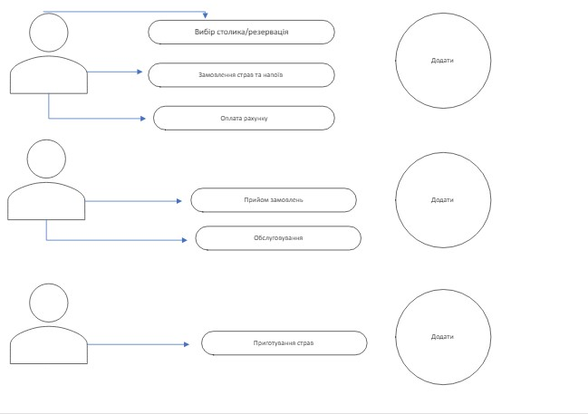

Рис. 2.1 Use-case діаграма

**2.2 Аналіз дослідження ринку**

SWOT-аналіз - один із найпоширеніших аналітичних методів, який дозволяє в комплексі оцінити сильні й слабкі сторони компанії, а також можливості й загрози, що впливають на неї.

Матриця SWOT містить:

• S (strengths) — сильні сторони. Характеристики бізнесу, які вирізняють його на фоні конкурентів.

Наприклад: кращий клієнтський сервіс на ринку, більш доступні ціни.

• W (weaknesses) — слабкі сторони. Ознаки, які роблять компанію вразливою на ринку.

Наприклад: неефективна реклама, недостатня кількість співробітників.

• O (opportunities) — можливості. Їх компанія може використовувати для розвитку свого бізнесу.

Наприклад: правильне розміщення виробництва.

• T (threats) — загрози. Вони можуть завдати компанії збитків.

Наприклад: висока конкуренція на ринку.



Рис. 2.1 Матриця SWOT-аналізу

Переваги й недоліки

Переваги:

1 Це універсальний метод, який допомагає компанії дізнатися і використовувати:

• внутрішні можливості (у чому проект/колектив/команда випереджає інших на ринку).

Наприклад: сильна команда технічної підтримки, інноваційна бізнес-модель;

• внутрішні загрози (що всередині проекту/команди/колективу послаблює потенційні можливості).

Наприклад: недостатньо укомплектована команда, застаріла техніка продажів;

• зовнішні можливості (ті фактори, які дають додаткові можливості для досягнення кінцевої мети і результату).

Наприклад: зростаючий інтерес до омніканального маркетингу, розширення ринку;

• зовнішні загрози (можливі фактори, які, навпаки, уповільнюють процес досягнення мети команди).

Наприклад: велика конкуренція.

1.Допомагає виявити потенційні загрози і побудувати стратегію захисту.

2. SWOT досить нескладний у проведенні і не потребує спеціальної вузькопрофільної освіти.

Недоліки:

1.SWOT-аналіз не покаже чітку аналітику. За його допомогою можна отримати структуровані дані, а все інше — робота вашого аналітика чи будь—якого іншого співробітника, який допоможе із формуванням маркетингової стратегії на базі отриманих даних.

2.SWOT показує стан справ на поточний момент і залишається статичним. Саме тому його потрібно проводити не менш ніж один раз на рік.

3.Є досить суб'єктивним аналізом і залежить від того, хто його здійснює.

4. Для якісного аналізу потрібний великий обсяг інформації з усіх сфер (логістична, комерційна, маркетингова, фінансова й ін.), що може бути витратним.

Я провела SWOT-аналіз ресторану в Україні, щоб оцінити сильні та слабкі сторони, можливості та загрози ресторанного бізнесу на сьогодні.

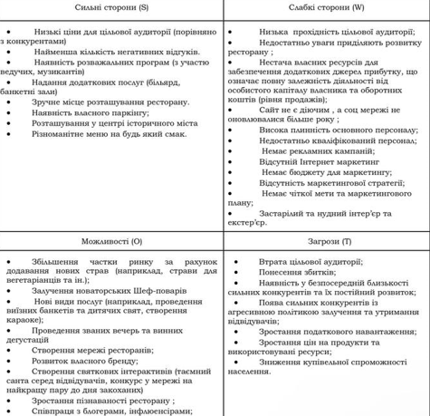

Рис 2.2 SWOT-аналіз ресторану

## 

## 2.3 Проектування внутрішньої будови

Уніфікована мова моделювання (UML) - напівформальна мова, що використовується для моделювання різних типів систем, створена Грейді Бучем, Джеймсом Рамбо та Іваром Якобсоном, зараз розробляється Object Management Group [1].

Він використовується для моделювання області проблеми (опис-моделювання фрагмента існуючої реальності - наприклад, моделювання того, що робить відділ у компанії) - коли використовується для аналізу та моделювання реальності, яку ще належить створити - в основному створює моделі систем ІТ. UML здебільшого використовується з його графічним представленням – його елементам призначаються відповідні символи, пов’язані один з одним на діаграмах.

UML офіційно визначено Object Management Group (OMG) у т.зв Метамодель UML – Meta-Object Facility (MOF). Подібно до інших специфікацій, заснованих на Meta-Object Facility, метамодель UML і моделі UML можуть бути серіалізовані (написані) мовою XML Metadata Interchange (XMI) на основі стандарту XML. Незважаючи на те, що UML було розроблено для визначення, візуалізації, конструювання та документування програмно-інтенсивних систем, він не обмежується програмним моделюванням. UML також використовується для моделювання бізнес-процесів, системної інженерії та представлення організаційних структур. Мова моделювання систем (SysML) — це мова моделювання для певних тем системної інженерії, визначена як профіль UML 2.0. UML також може використовувати мову обмежень об’єктів (OCL), спочатку розроблену IBM, для розробки формальних обмежень [41].

Методи. UML не є методом як таким, але був розроблений для сумісності з провідними методами розробки об’єктно-орієнтованого програмного забезпечення (наприклад, OMT, Booch, Objectory). У міру розвитку UML деякі з цих методів було оновлено для використання нової нотації (наприклад, OMT). Нові методи також були розроблені на основі існуючого UML. Найвідомішим є Rational Unified Process (RUP). Існує багато інших методів на основі UML, таких як метод абстракції, метод розробки динамічних систем та інші, призначені для надання більш конкретних рішень або досягнення інших цілей.

Діаграми. Для UML версії 2.2 є 14 основних діаграм і 3 абстрактні діаграми (структури, поведінка та взаємодії). На жаль, є деякі неоднозначності щодо польського перекладу використаних діаграм, наприклад, діаграма часу перекладається як діаграма часу, часових залежностей, планування, умов часу або діаграма часового ходу.

Діаграма класів - статична структурна діаграма в UML, що показує структуру системи в об'єктних моделях шляхом ілюстрації структури класів і зв'язків між ними.

Діаграма класів показує класи (типи) об’єктів у програмі, на відміну від діаграми об’єктів, яка показує лише екземпляри об’єктів та їхні залежності, що існують у певний момент часу [42].

Діаграма класів показує певну частину структури системи. Діаграми класів використовуються для моделювання статичних аспектів перспективи проектування. Це тісно пов’язане з моделюванням словника системи, співпраці чи схем. Діаграми класів дозволяють формалізувати дані та специфікації методів. Вони також можуть діяти як графічний засіб для відображення деталей реалізації класу.

Класи. Клас у UML-моделі об’єктно-орієнтованої програми представлений прямокутником із назвою класу всередині нього. Відокремлена частина прямокутника під назвою класу може містити атрибути класу, тобто методи (функції), властивості (properties) або поля (змінні). Кожен атрибут відображається принаймні як ім’я, за бажанням також із типом, значенням та іншими характеристиками.

Методи класу можуть бути в окремій частині прямокутника. Кожен метод відображається принаймні як ім’я, а також із його параметрами та типом повернення.

Атрибути (змінні та властивості) і методи також можуть бути позначені видимістю (значення їх імен) наступним чином [43]:

* "+" для public – публічний, глобальний доступ;
* "#" для protected – захищений, доступ для похідних класів (в результаті узагальнення);
* "−" для private – приватний, доступний лише в межах класу (зі статичним атрибутом) або об’єкта (зі звичайним атрибутом);
* "~" для пакета – пакет, доступний у даному пакеті, проекті.

Відносини (асоціації). Залежність. Залежність – найслабший семантичний зв’язок між класами, коли один клас використовує інший. На діаграмі класів він позначений пунктирною лінією, що закінчується стрілкою, що вказує напрямок залежності.

Асоціація. Асоціація вказує на сильніший зв’язок між об’єктами заданих класів (наприклад, компанія наймає працівників). На схемі асоціація позначена лінією, яка може закінчуватися стрілкою з відкритою головкою (вказує напрямок асоціації класів). Назви ознак (наприклад, зайнятий, наймаючий) разом із множинністю розміщуються в цільовій точці асоціації. Назва асоціації вказується посередині (наприклад, наймає).

Узагальнення. Узагальнення або успадкування - зв'язок, що описує класи та підкласи (загальні класи та специфічні класи або батьки та діти). На діаграмі узагальнення позначається відкритим трикутником, що представляє стрілку (вказує від похідного класу до базового класу).

Агрегація. Агрегація являє собою відношення ціле-частина, тобто велике ціле розбивається на елементи. Це означає, що часткові елементи можуть належати до більшого цілого, але вони також можуть існувати без нього (наприклад, колеса та автомобіль). На діаграмі агрегація представлена ​​лінією, яка закінчується порожнім ромбом.

Композиція. Композиція є більш сильною формою агрегації. У відношенні композиції частини належать тільки одному цілому, а час їх життя загальний - разом з цілим руйнуються і частини. Здебільшого це договірне питання, залежно від даної системи. Наприклад, автомобільний двигун може існувати окремо в одній системі (проста агрегація), а в іншій він може бути знищений разом з автомобілем (композиція). На схемі композиція зображена лінією, що закінчується заповненим ромбом.

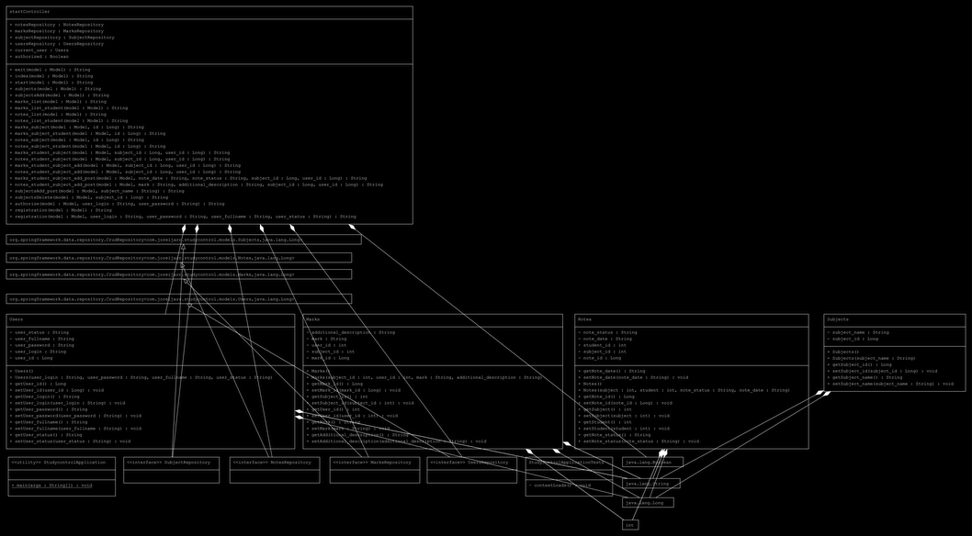

Рисунок 2.2 — Діаграма класів

# РОЗДІЛ 3 ПРОГРАМНА РЕАЛІЗАЦІЯ

**3.1 Опис моделі даних**

База даних — це певний набір даних, які пов'язані між собою спільною ознакою або властивістю, та впорядковані, наприклад, за алфавітом.

Об'єднання великої кількості даних в єдину базу дає змогу для формування безлічі варіації групування інформації — особисті дані клієнта, історія замовлень, каталог товарів та будь-що інше.

Головною перевагою БД є швидкість внесення та використання потрібної інформації. Завдяки спеціальним алгоритмам, які використовуються для баз даних, можна легко знаходити необхідні дані всього за декілька секунд. Також в базі даних існує певний взаємозв'язок інформації: зміна в одному рядку може спричинити зміни в інших рядках — це допомагає працювати з інформацією простіше і швидше.

Бази даних для сайтів дають змогу зберігати інформацію, що виглядає як зв'язані між собою таблиці. Саме в БД зберігаються вся необхідна та корисна інформація для функціонування сайту (клієнтські дані, прайс-лист, список товарів).

Щоб створити запит до бази даних часто використовують Structured Query Language. SQL дає змогу додавати, редагувати та видаляти інформацію, що міститься у таблицях.

Під час програмування сайтів використовують різні системи управління БД. До основних СУБД, відносять:

• об'єктно-реляційна система управління базами даних Oracle Database;

• вільна система управління базами даних PostgreSQL;

• система керування базами даних Microsoft SQL Сервер;

• вільна система управління базами даних MySQL;

Такі системи управління відрізняються централізованою обробкою запитів, забезпечують надійність, доступність та безпеку БД.

Найбільш популярною системою управління є MySQL, вона дає зручний доступ для управління БД та підтримує велику кількість таблиць різних типів.

Розробка бази даних за методом сутність-зв'язок складається з наступних етапів:

1. визначення сутностей;

2. визначення зв'язків;

3. визначення атрибутів;

4. визначення ключів сутностей;

5. визначення ступеня зв'язку;

6. визначення класу приналежності.

В даному випадку було вирішено, що для опису функціоналу системи буде достатньо семи таблиць: Product, Recipe, Dish, Orders,Employee, Client, Restaurant та побудована модель бази даних.

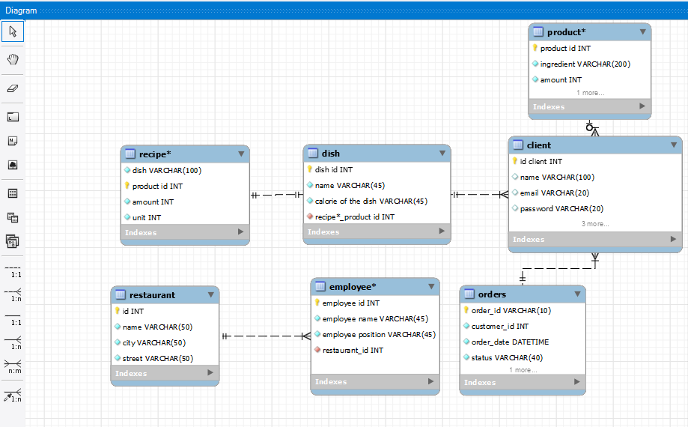

Рис.3.1. ER діаграма бази даних

**3.2 Реалізація SQL-скрипту**

У базі даних, команда SELECT використовується для вибірки даних з таблиці або кількох таблиць. Вона дозволяє виконувати запити до бази даних і отримувати результати, які відповідають певним критеріям.

Розглянемо декілька конкретних прикладів.

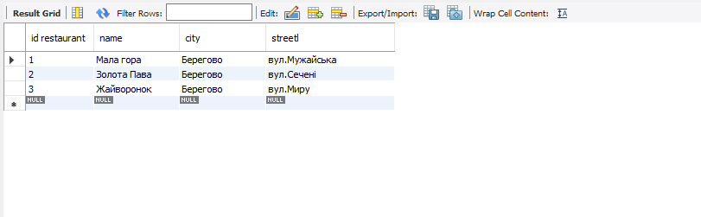

Рис. 3.2 Виконання селекту «Підбір ресторанів, що знаходяться в місті Берегово»

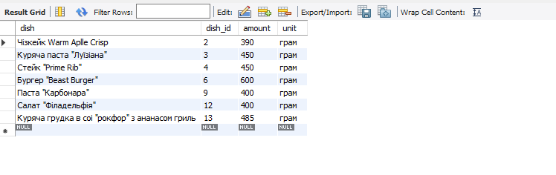

Рис 3.3 Виконання селекту « Список страв в певній категорії ( к-сть грам страви між 350 та 600)»

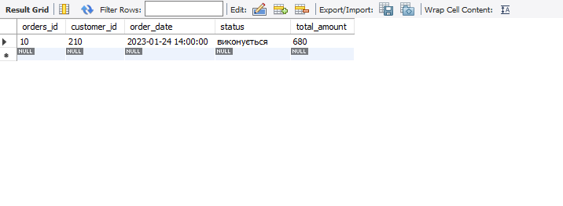

Рис. 3.4 Виконання селекту «Вивести замовлення для певного клієнта»

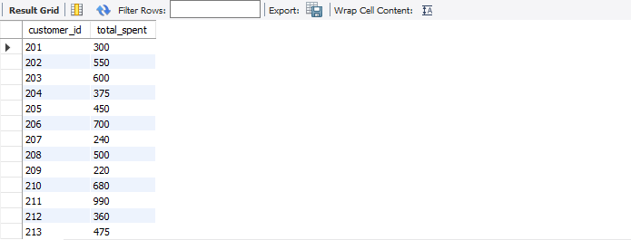

Рис.3.5 Виконання селекту «Вивести загальну суму замовлень для кожного клієнта»

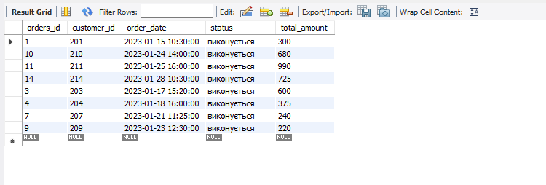

Рис. 3.6 Виконання селекту «Вивести замовлення з певним статусом»

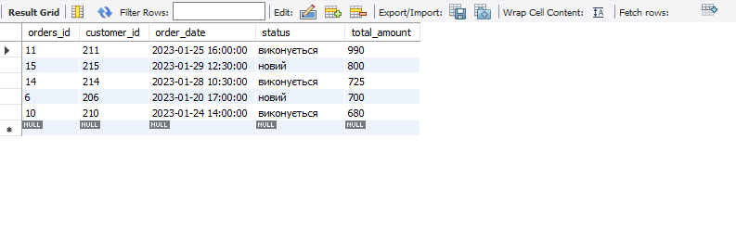

Рис. 3.7 Виконання селекту « Вивести топ 5 замовлень за загальною сумою»

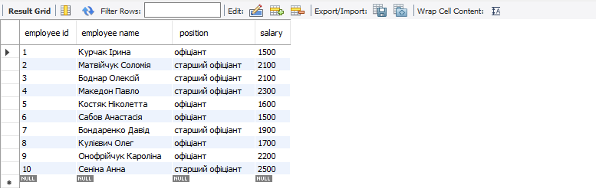

Рис. 3.8 Виконання селекту «Вивести всіх працівників»

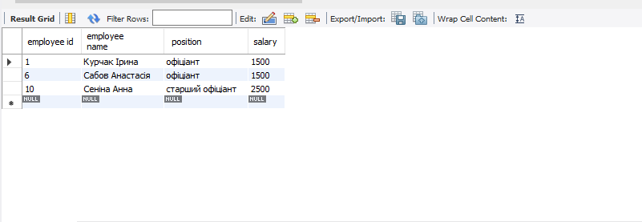

Рис. 3.9 Виконання селекту «Вивести всіх працівників,які мають найвищу та найнижчу заробітню плату»

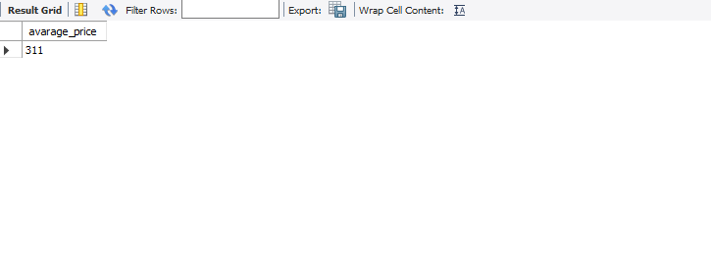

Рис. 3.10 Виконання селекту «Середня ціна товару»

## 3.3 Структура веб-сторінки

Структура веб-сайту - це організація його внутрішньої інформації та зв'язків між різними сторінками. Вона визначає, як користувачі будуть навігувати по сайту, знаходити потрібну інформацію і взаємодіяти з його функціоналом. Оптимальна структура веб-сайту допомагає покращити його використовуваність, зробити навігацію логічною та зручною для користувачів.

Структура веб-сайту для ресторану містить наступні основні розділи та сторінки:

1. Головна сторінка:

* Вітальний текст та короткий опис ресторану.
* Презентаційні фотографії.
* Форма замовлення столика.

2. Контакти:

* Контактна інформація ресторану, номер телефону та електронна пошта.

3. Наша історія:

* Історія ресторану
* Презентаційні фотографії.

4. Меню:

* Список страв за категоріями
* Фотографії кожної страви.
* Можливість замовити

5. Галерея страв

**3.4 Графічний інтерфейс веб-сторінок**

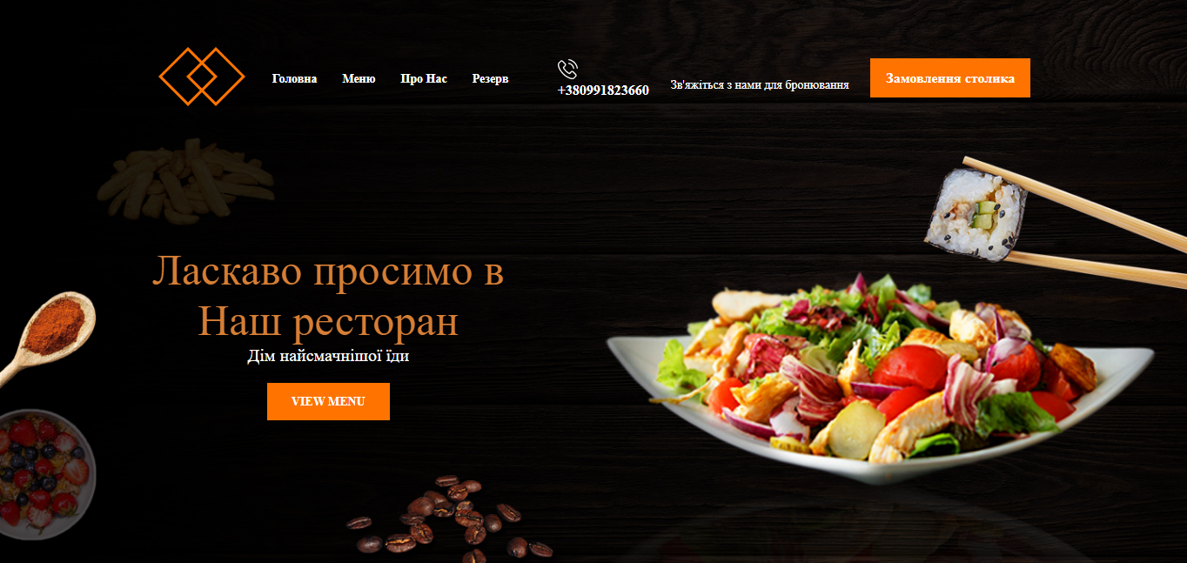

Рис. 3.11 Головна сторінка

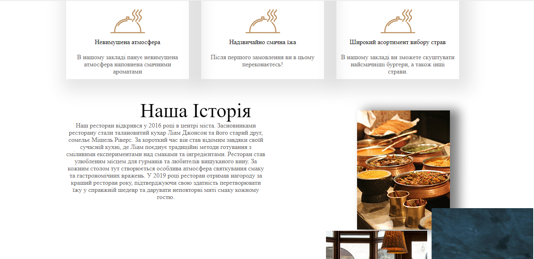

Рис. 3.12 Сторінка історія ресторану

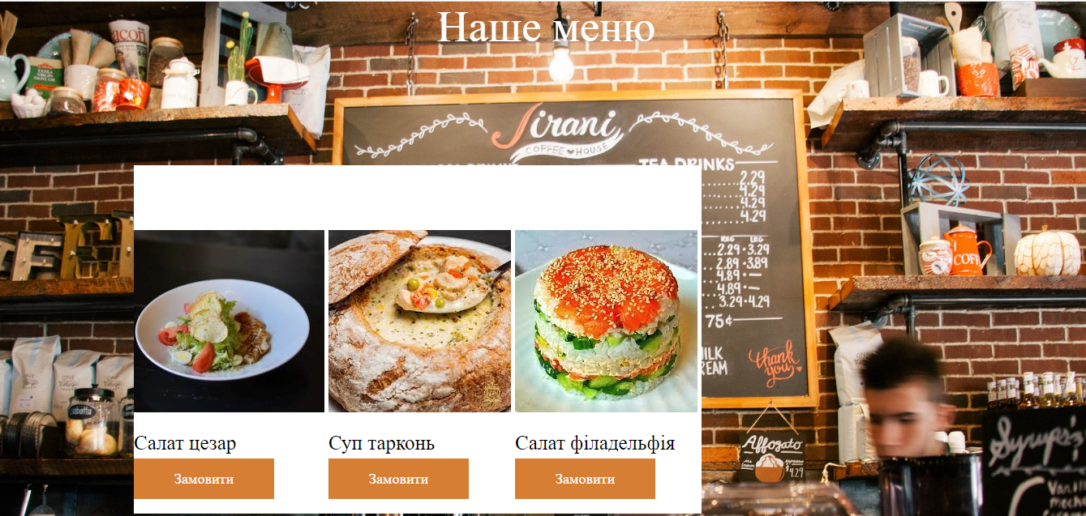

Рис. 3.13 Сторінка меню

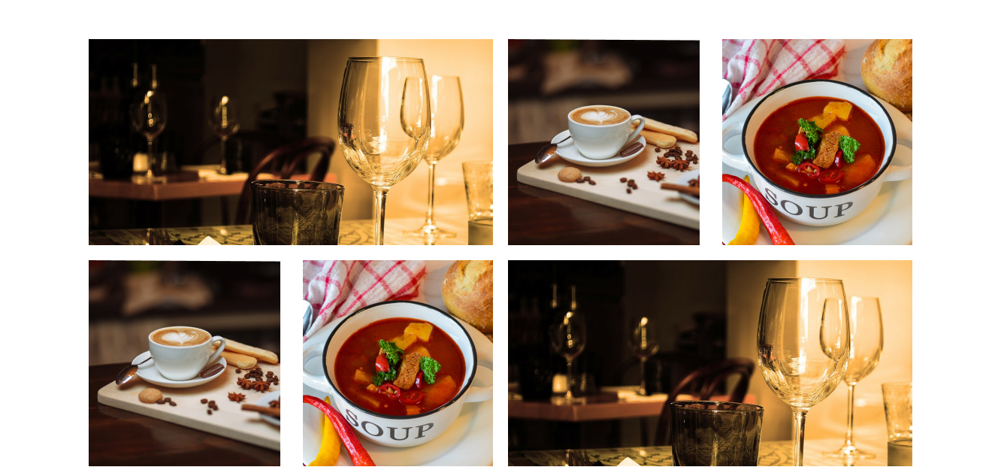

Рис. 3.14 Галерея страв

# 

# ВИСНОВКИ

Мета роботи полягала в розробленні власної реалізації системи контролю процесів ресторану.

Для досягнення поставленої мети було виконано наступні завдання:

* Провести огляд діяльності ресторану;
* Провести огляд сучасного стану проблеми;
* Обрати мову програмування;
* Обрати додаткові інструменти;
* Обрати середовище розробки;
* Провести аналіз варіантів використання;
* Провести проектування внутрішньої будови;
* Розробити графічний інтерфейс користувача;
* Розробити базу даних системи;
* Провести тестування системи.

Завдяки чіткому виконанню завдань, поставлених на початку роботи, в результаті отримано повноцінну систему контролю процесів ресторану, яка готова до використання в реальних умовах.

# СПИСОК ВИКОРИСТАНИХ ДЖЕРЕЛ

1. "Oldest hotel". Guinness World Records. Retrieved 4 April 2015.
2. Compare: "Hotels: A Brief History". Retrieved 2 January 2021. In the Middle Ages, monasteries and abbeys were the first establishments to offer refuge to travellers on a regular basis. Religious orders built inns, hospices and hospitals to cater for those on the move. [...] Inns multiplied, but they did not yet offer meals.
3. "Hotels: A Brief History". Retrieved 17 December 2012. During this epoch [early-15th century], more than 600 inns were registered in England. Their architecture often consisted of a paved interior court with access through an arched porch. The bedrooms were situated on the two sides of the courtyard, the kitchen and the public rooms at the front, and the stables and storehouses at the back.
4. Coaching Era, The: Stage and Mail Coach Travel in and Around Bath, Bristol and Somerset, Roy Gallop, Fiducia (2003), ISBN 1-85026-019-2
5. Andrews, Sudhir (June 2007). "History of Hotels and Motels". Introduction To Tourism And Hospitality Industry (reprint ed.). New Delhi: Tata McGraw-Hill Education (published 2007). p. 46. ISBN 9780070660212. Retrieved 2 January 2021. It was in Europe that the birth of an organised hotel industry took place in the shape of chalets and small hotels, which provided a variety of services and were mainly patronized by the aristocrats of the day.
6. "Researching the history of pubs, inns and hotels". Retrieved 17 December 2012.
7. "Nineteenth Century Hotels in the United States". Retrieved 17 December 2012.
8. "Civil Rights Act of 1964: P.L. 88-352" (PDF). senate.gov. Retrieved 12 August 2022.
9. "Heart of Atlanta Motel, Inc. v. United States". Oyez. Retrieved 16 March 2020.
10. "Tourism Factbook". UN World Tourism Organization. 2014. pp. 3.2, 4.13, 4.14. Retrieved 22 April 2014.
11. "Workers and Guests Have Different Language Needs in a Hotel". Lang1234.com. 2013. Retrieved 22 April 2014.
12. "Full-Service Vs. Limited-Service Hotels". Travel Tips - USA Today. Retrieved 23 October 2015.
13. Balekjian, Cristina (September 2011). "Boutique Hotels Segment" (PDF). HVS.
14. "By-the-Hour Microstays Add to Big Hotels' Bottom Line". Archived from the original on 3 January 2022. Retrieved 5 September 2017.
15. "Hoteliers urged to tap into microstays market to stay ahead". www.bighospitality.co.uk. Retrieved 5 September 2017.
16. "The rise of the microstay | Aetna International". www.aetnainternational.com. Retrieved 15 August 2022.
17. "Schloss Cecilienhof - Cecilienhof Palace". Landeshauptstadt Potsdam. 3 December 2004. Retrieved 23 October 2015.
18. Campbell, Colin (12 December 1982). "Singapore Journal; Back to Somerset Maugham and Life's Seamy Side". The New York Times. Singapore. p. 6. Retrieved 11 February 2019.
19. "The 25 Largest Hotels in the World". Retrieved 18 April 2009.
20. McKinlay, Doug (13 September 2009). "Switzerland's Null Stern Hotel: the nuclear option". Guardian. London: Guardian News and Media Limited. Archived from the original on 22 November 2011. Retrieved 2 January 2011.
21. McCulloch, Adam (13 November 2012). "7 breathtaking clifftop hotels". Edition CNN. Turner Broadcasting System, Inc. Archived from the original on 29 November 2012. Retrieved 11 February 2019.
22. Chiang, Chun-Fang (3 April 2018). "Influences of price, service convenience, and social servicescape on post-purchase process of capsule hotels". Asia Pacific Journal of Tourism Research. 23 (4): 373–384. doi:10.1080/10941665.2018.1444649. ISSN 1094-1665. S2CID 158533184.
23. Owen, Chris (5 November 2015). "Pre-Cruise Hotels". Chris Cruises. Retrieved 3 December 2016.
24. Booth, Darren (18 December 2012). "Long Layover? Many Airport Hotels Offer Day-Room Rates". CNBC. Retrieved 3 December 2016.
25. "Arctic SnowHotel and Glass Igloos in Rovaniemi in Lapland Finland: discover northern lights". YouTube. Archived from the original on 27 November 2021.
26. "GLASS IGLOOS | Kakslauttanen".
27. Matthew Alexander; Chien Chuan Chen; Andrew MacLaren; Kevin D. O'Gorman (9 March 2010). "Love motels: oriental phenomenon or emergent sector?" (PDF). International Journal of Contemporary Hospitality Management. 22 (2): 194–208. doi:10.1108/09596111011018188. ISSN 0959-6119.
28. Brittany Chang (5 September 2021). "A New York startup is creating $150,000 modular portable hotel rooms - see what it's like inside". Business Insider.
29. Phillips, Daphne (1980). The Story of Reading. Countryside Books. p. 115. ISBN 0-905392-07-8.
30. Historic England. "Great Western House (1113591)". National Heritage List for England. Retrieved 24 February 2017.
31. "Reading". Malmaison. Retrieved 24 February 2017.
32. "About the first straw bale hotel in Europe". Pr-inside.com. 1 August 2011. Archived from the original on 8 July 2012. Retrieved 29 May 2012.
33. "Yurt Hotels". Uniq Hotels.
34. "101 Most Luxurious Hotels and Retreats in the World". Qosy. Retrieved 16 April 2014.
35. "Genting's First World Recognized As World's Largest Hotel". Bernama.com. 18 December 2006. Archived from the original on 3 June 2011. Retrieved 11 February 2019.

# ДОДАТОК А. ЛІСТИНГ ВЕБ-САЙТУ

# 1.1 Головна сторінка

# <!DOCTYPE html>

# <html lang ="en">

# <head>

# <link rel = "stylesheet" href = "style.css">

# <title>Ресторан</title>

# </head>

# <body>

# 

# <div class ="header">

# <div class ="container">

# <div class ="header-line">

# <div class="header-logo">

# <img src="logo.png" alt="">

# </div>

# 

# <div class="nav">

# <a class="nav-item" href="@">Головна</a>

# <a class="nav-item" href="@">Меню</a>

# <a class="nav-item" href="@">Про Нас</a>

# <a class="nav-item" href="@">Резерв</a>

# </div>

# <div class="phone">

# <div class="phone-holder">

# <div class="phone-img">

# <img src="phone.png" alt="">

# <div class="number"> <a class="num" href="#">+380991823660</a></div>

# </div>

# <div class="phone-text">

# <br>Зв'яжіться з нами для бронювання</div>

# <div class="btn">

# <a class="button" href="#">Замовлення столика</a>

# </div>

# </div>

# <div class="header-down">

# <div class="header-title">

# Ласкаво просимо в

# 

# <div class="header-subtitle">

# Наш ресторан

# </div>

# <div class="header-suptitle">

# Дім найсмачнішої їди

# </div>

# <div class="header-bth">

# <a href="#" class="header-button">VIEW MENU</a>

# </div>

# </div>

# </div>

<style>

/* CSS-код для стилізації сторінки */

body {

margin:0;

}

.container {

margin: 0px 166px;

}

.header {

background-image: url(background.jpg.png);

height: 100vh;

background-repeat: no-repeat;

background-size: cover;

}

.header-line {

padding-top: 50px;

display: flex;

align-items: center;

justify-content: space-around;

}

.nav-item {

color:#fff;

text-decoration: none;

font-weight: 700;

font-size: 14px;

margin-right: 25px;

transition: color 0.3s linear;

}

.nav-item:hover{

color: #d81d1d;

}

.num{

color:#fff;

text-decoration:none;

font-weight: 700;

transition: color 0.3s linear;

}

.num:hover{

color: #d81d1d;

}

.phone-text {

font-size: 14px;

font-weight: 400px;

color:#fff;

margin: 25px;

}

.phone-holder{

display:flex;

align-items: center;

}

.button{

background-color: #FF7400;

color:#fff;

text-decoration: none;

padding: 14px 18px;

font-weight: 800;

transition: background color 0.2s linear;

}

.button:hover{

background-color:#894b17;

}

.header-down{

position: left;

}

.header-title {

color: #D67E35;

font-size: 50px;

font-weight: 500;

text-align: center;

position: absolute;

left: 175px;

margin-top: 150px;

margin-bottom: 12px;

}

.header-suptitle {

color: #fff;

font-size: 20px;

}

.header-suptitle:after{

position: absolute;

content: "";

height: 2px;

width: 60px;

background-color: #fff;

top: 127px;

left: 40px;

}

.header-suptitle:before{

position: absolute;

content: "";

height: 2px;

width: 60px;

background-color: #fff;

top: 127px;

left: 320px;

}

.header-button {

background-color: #FF7400;

padding: 14px 28px;

color: #fff;

font-size: 14px;

font-weight: 700;

text-decoration: none;

transition: background-color 0.3s linear;

}

.header-button:hover{

background-color: #904506;

}

**1.2 Наша історія**

<!DOCTYPE html>

<html lang ="en">

<head>

<link rel = "stylesheet" href = "style.css">

<title>Наша історія</title>

</head>

<body>

<div class="cards">

<div class="container">

<div class="cards-holder">

<div class="card">

<div class="card-image">

<img class="card-img" src="card.png">

</div>

<div class="card-title">

Невимушена атмосфера

</div>

<div class="card-desc">

В нашому закладі панує невимушена атмосфера наповнена смачними ароматами

</div>

</div>

<div class="card">

<div class="card-image">

<img class="card-img" src="card.png">

</div>

<div class="card-title">

Надзвичайно смачна їжа

</div>

<div class="card-desc">

Після першого замовлення ви в цьому переконаєтесь!

</div>

</div>

<div class="card">

<div class="card-image">

<img class="card-img" src="card.png">

</div>

<div class="card-title">

Широкий асортимент вибору страв

</div>

<div class="card-desc">

В нашому закладі ви зможете скуштувати найсмачніші бургери, а також інші страви.

</div>

</div>

</div>

</div>

</div>

<div class="history">

<div class="container">

<div class="history-holder">

<div class="history-info">

<div class="history-title">

Наша Історія

</div>

<div class="history-desc">

Наш ресторан відкрився у 2016 році в центрі міста. Засновниками ресторану стали талановитий кухар Ліам Джонсон та його старий друг, сомельє Мішель Ріверс.

За короткий час він став відомим завдяки своїй сучасній кухні, де Ліам поєднує традиційні методи готування з сміливими експериментами над смаками та інгредієнтами.

Ресторан став улюбленим місцем для гурманів та любителів вишуканого вину. За кожним столом тут створюється особлива атмосфера святкування смаку та гастрономічних вражень.

У 2019 році ресторан отримав нагороду за кращий ресторан року, підтверджуючи свою здатність перетворювати їжу у справжній шедевр та дарувати неповторні миті смаку кожному гостю.

</div>

</div>

<div class="history-images">

<img class="images-1" src="1.png.png" alt="">

<img class="images-2" src="2.png.png" alt="">

<img class="images-3" src="3.png.png" alt="">

</div>

</div>

</div>

</div>

</div>

</div>

<style>

/* CSS-код для стилізації сторінки */

.cards-holder{

display: flex;

justify-content: center;

}

.card {

box-shadow: 10px 10px 40px 20px #0000001A;

width: 400px;

margin-right: 31px;

padding: 10px 10px;

}

.card-image {

display: flex;

justify-content: center;

padding-top: 31px;

}

.card-title {

display: flex;

justify-content: center;

margin-bottom: 20px;

}

.card-desc {

display: flex;

justify-content: center;

text-align: center;

color: #656363;

}

.history{

margin-top: 50px;

}

.history-title {

font-size: 50px;

font-weight: 400px;

width: 650px;

text-align: center;

}

.history-desc {

color: #656363;

font-size: 16px;

width: 500px;

text-align: center;

margin-left: 0;

}

.history-images{

position: relative;

}

.history-holder{

display: flex;

justify-content: space-between;

}

.images-1{

position: absolute;

z-index: 0;

top: -4px;

left: -300px;

}

.images-2{

position: absolute;

z-index: 999;

top: 275px;

left: -100px;

}

.images-3{

position: absolute;

z-index: 999;

top: 332px;

left: -365px;

}

**1.3 Наші страви**

<!DOCTYPE html>

<html lang ="en">

<head>

<link rel = "stylesheet" href = "style.css">

<title>Наші страви</title>

</head>

<body>

<div class="black-block">

<div class="container">

<div class="left">

<div class="left-title">

Завітайте до нас на смачний обід та вечерю!

</div>

</div>

</div>

</div>

<div class="dishes">

<div class="container">

<div class="dishes-title">

Наші страви

</div>

<div class="burgers">

<div class="burgers-image">

<img src="pizza.jpg" class="pizza">

</div>

<div class="burgers-items">

<div class="burger-item">

<img src="hamburger.jpg" class="burger">

<div class="burger-text">

Бургер Beast Burger --------------189 гривень

</div>

<div class="burger-item">

<img src="hamburger.jpg" class="burger">

<div class="burger-text">

Бургер міні --------------159 гривень

</div>

<div class="burger-item">

<img src="hamburger.jpg" class="burger">

<div class="burger-text">

Смажений бургер --------------239 гривень

</div>

</div>

</body>

</html>

<style>

/* CSS-код для стилізації сторінки */

.left-title{

margin-top: 50px;

}

.black-block{

background-image: url(black-bg.jpg);

padding: 80px 0px;

}

.left-title{

color:#D67E34;

font-size: 52px;

font-weight: 400px;

}

.dishes-title{

font-size: 50px;

font-weight: 250px;

text-align: center;

padding-top: 130px;

margin-bottom: 125px;

}

.burgers{

display: flex;

justify-content: center;

}

.burger-text{

display: flex;

text-align: center;

margin-bottom:25px;

font-size: 20px;

margin-left: 160px;

}

.burgers-image{

margin-right: 30px;

}

**1.4 Наше меню**

<!DOCTYPE html>

<html lang ="en">

<head>

<link rel = "stylesheet" href = "style.css">

<title>Наше меню</title>

</head>

<body>

<div class="menu">

<div class="container">

<div class="menu-title">

Наше меню

</div>

<div class="menu-items">

<div class="menu-item">

<div class="menu-image">

<img src="салат цезар.jpg" class="menu-img">

</div>

<div class="menu-text">

Cалат цезар

</div>

<div class="menu-button">

<a href="#" class="menu-btn">Замовити</a>

</div>

</div>

<div class="menu-item">

<div class="menu-image">

<img src="суп тарконь.jfif" class="menu-img">

</div>

<div class="menu-text">

Суп тарконь

</div>

<div class="menu-button">

<a href="#" class="menu-btn">Замовити</a>

</div>

</div>

<div class="menu-item">

<div class="menu-image">

<img src="салат філадельфія.jfif" class="menu-img">

</div>

<div class="menu-text">

Салат філадельфія

</div>

<div class="menu-button">

<a href="#" class="menu-btn">Замовити</a>

</div>

</div>

</div>

</div>

</div>

<style>

/* CSS-код для стилізації сторінки */

.menu{

background-image: url(menu-background.jpg);

background-repeat: no-repeat;

background-repeat: cover;

padding-bottom: 100px;

}

.menu-title{

font-size: 54px;

padding-top: 100px;

color: #fff;

text-align: center;

padding-bottom: 140px;

}

.menu-text{

font-size: 25px;

padding-top: 20px;

color: bl;

}

.menu-btn{

background-color: #D67E34;

text-decoration: none;

padding: 15px 50px;

color: #fff;

font-size: 18px;

font-weight: 500;

}

.menu-button{

margin-top: 20px;

}

.menu-image{

text-align: center;

width: 80%;

padding-top: 80px;

padding-bottom: 0;

margin-right: 5px;

}

.menu-items{

margin-right: 20px;

display: flex;

}

.menu-item{

background-color: #fff;

height: 430px;

}

**1.5 Галерея страв**

<!DOCTYPE html>

<html lang ="en">

<head>

<link rel = "stylesheet" href = "style.css">

<title>Галерея страв</title>

</head>

<body>

<div class="galery">

<div class="container">

<div class="galery-title">

Галерея Cтрав

</div>

<div class="galery-content">

<div class="galery-left">

<div class="galery-up">

<img src="photo1.jpg">

</div>

<div class="galery-down">

<img src="photo2.jpg">

<img src="photo3.png">

</div>

</div>

<div class="galery-right">

<div class="galery-up">

<img src="photo2.jpg">

<img src="photo3.png">

</div>

<div class="galery-down">

<img src="photo1.jpg">

</div>

</div>

</div>

</div>

</div>

<style>

/* CSS-код для стилізації сторінки */

.galery-title{

font-size: 54px;

text-align: center;

padding-top: 100px;

margin-bottom: 60px;

}

.galery-content{

display: flex;

justify-content: center;

}

.galery-left{

margin-right: 20px

}

.galery-down,

.galery-up{

display: flex;

justify-content: space-between;

margin-bottom: 20px;

}

.header-suptitle:before,

.header-suptitle:after{

content: none;

}

**ДОДАТОК Б. ЛІСТИНГ SELECT ЗАПИТІВ**

--запит ресторану за місцем розташування

SELECT *FROM restaurant

WHERE city="Берегово";

--запит клієнтів, імена котрих починаються на літеру «К»

SELECT *FROM client

WHERE (SUBSTRING(name, 1, 1)) = "к";

--запит калорійності страви в певній межі

SELECT *FROM dishes

WHERE calories BETWEEN 800 AND 2000;

--запит всі замовлення для певного клієнта

SELECT *FROM orders

WHERE customer_id=210;

--запит загальна сума замовлень для кожного клієнта

SELECT customer_id, SUM(total_amount) AS total_spent FROM orders

GROUP BY customer_id;

--запит всі замовлення з певним статусом «виконується»

SELECT *FROM orders

WHERE status = "виконується";

--запит топ 5 замовлень за загальною сумою

SELECT *FROM orders

ORDER BY total_amount DESC

LIMIT 5;

--запит всі працівники

SELECT *FROM employee;

--запит працівників,які мають заробітню плату вище 1500

SELECT *FROM employee

WHERE salary > 1500;

--запит працівників, які мають найвижчу та найнижчу заробітню плату

SELECT *FROM employee

WHERE salary IN (SELECT MAX(salary) FROM employee UNION SELECT MIN(salary) FROM employee);

--запит всі клієнти, які прийшли в ресторан

SELECT *FROM client;

--запит клієнтів, які прийшли в ресторан та сиділи за столами з номером більше 5

SELECT *FROM client

WHERE table_number > 5;

--запит клієнтів, які прийшли в ресторан та сиділи за столами з номерами 6,1 або 4

SELECT *FROM client

WHERE table_number IN ( 6, 1, 4);

--запит середня ціна товару

SELECT AVG(price) AS avarage_price FROM product;